

2022届本科毕业设计（论文）

工 作 指 南

广州城市理工学院教务处
二〇二一年九月

目 录
目 录 2
第一部分 关于毕业设计（论文）工作 3
1.1广州城市理工学院毕业设计（论文）管理办法（试行） 3
1.2广州城市理工学院学位论文作假行为处理办法实施细则（2019年修订） 10
第二部分 毕业设计（论文）工作流程 13
2. 1工作流程图 13
2.2 毕业设计（论文）工作程序 14
2.3 毕业设计（论文）的归档 16
第三部分 毕业设计（论文）各部分具体要求和规范 18
3.1 任务书、开题报告、外文翻译、中期检查表撰写要求 18
3.2 毕业设计（论文）主要结构和排列顺序 18
3.3 毕业设计（论文）内容的要求 19
3.4 毕业设计（论文）书写规范 21
3.5 毕业设计（论文）打印要求 24
3.6 毕业设计（论文）检测要求 24
第四部分 附表 27
第五部分 关于网上选题工作 28
5.1毕业设计（论文）网上选题操作指南 28
5.2 关于2021届本科学位论文检测安排的通知 ...............................................................................31
第六部分 历届毕业设计（论文）普遍存在问题 32

第一部分 关于毕业设计（论文）工作
1.1广州城市理工学院毕业设计（论文）管理办法（试行）
（2014年10月修订）
毕业设计（论文）是人才培养计划的一个重要组成部分，是完成专业培养目标的重要环节。为了加强和规范毕业设计（论文）的组织和管理工作，保证毕业设计（论文）质量，特制订本办法。
第一条 毕业设计（论文）的目的
培养学生综合应用所学知识，独立分析、解决实际问题的能力；培养学生的创新意识和实践能力，使学生在方案设计、材料调查与搜集、工程绘图、理论计算、实验研究、数据处理、外文阅读、计算机使用、文献查阅、经济分析、工具书使用、文字表达等基本技能方面得到进一步的训练和提高。
第二条 毕业设计（论文）选题原则和要求
选题从专业培养目标出发，体现本科层次要求的基本训练内容，有综合性、创新性；在满足教学基本要求的前提下，尽量结合工程和社会发展的实际，有多样性、应用性；鼓励与院外企、事业单位合作提出课题。具体要求是：
1．指导教师提出的毕业设计(论文)课题或校外合作单位提出的课题，经学院主管教学院长批准后向学生公布，通过师生双向选择或经协商分配，确定学生毕业设计(论文)题目及指导教师。设计（论文）题目经主管教学院长批准后，报教务处备案，一经确定，不得随意更改。
2．工科类专业选题应尽可能结合生产实际，以工程设计为主，结合工程实际题目应占80％以上；文科及经管类专业的论文应注重分析解决当前经济改革和社会现实生活中的热点、难点、焦点问题,应有一定的学术价值和现实意义。选题旨在要求学生能得到全面的综合训练，避免单纯把文献综述、资料索引或收集处理实验数据作为论文任务布置给学生。
3．凡工科类学生安排论文的，必须有一定份量的设计内容（不低于3周工作量）。
4．学生须结合毕业设计（论文）课题阅读三篇左右的专业外文资料，完成三千汉字左右（或1.2万印刷符号）的译文。特殊专业的外文翻译可不作要求，但要经教务处同意。
5．要考虑到完成毕业设计（论文）所需要的经费和其它客观条件，既要满足教学要求，又要切实可行。
6．要充分发挥各学院实验室和学校图书馆的作用，利用现有条件，重视培养学生实际调研、实验研究、工程实践能力和理论联系实际的作风。
7．要贯彻因材施教原则。在保证教学要求的前提下，课题内容可因学生的基础、能力等差异而有所不同，使各类学生能充分发挥其主动性和创造性。对学有专长的学生，允许其自选题目，但应由个人提出申请，经主管教学院长同意。
8．提倡不同专业或不同学科之间的相互结合和交叉，鼓励并组织基础课教师共同参与指导或联合指导毕业设计（论文）。
9．课题难度和份量要适当，使学生在规定时间内，经过努力能按时完成。
10．毕业设计（论文）题目要求一生一题，对于一个课题由多人合作完成的项目，应有明确分工，各人有不同的小题目，内容有所侧重，使每个学生都能达到训练基本要求。
第三条 毕业设计（论文）指导教师的职责
指导教师由具有一定设计与科研经验，对该课题内容熟悉的具有讲师职务以上的教师或由该教师任组长的导师组担任，导师组一般由2～3人组成。初级职称的老师不得单独承担指导工作，但可安排在导师组协助指导教师的工作。在外单位进行的毕业设计（论文），必要时可以聘请外单位具有中级业务职称以上人员担任指导工作，但应指定专人（具有讲师以上职务）定期联系。指导教师由学院安排，确定后不能随意更换。在指导期间，不得随意出差，确需出差者，须经主管教学院长批准，并委派相当水平的教师代理指导。为了保证学生毕业设计（论文）的质量，每名指导教师指导的学生人数一般不超过8人或每个导师组指导的学生人数一般为10～12人（由导师组的教师情况确定）。指导教师（含导师组）的主要职责是：
1．提出选题，认真编制设计（论文）指导书、任务书；做好设计（论文）前的准备工作（如调研、文献资料、图书、工具书、实验设备、器材等）；制订周密的进度计划，做到心中有数。指导书、任务书一经确定，原则上指导教师不得随意更改，如因特殊情况确需要更改，指导教师须在中期答辩前，提出书面报告说明变更原因，报主管教学院长审定批准，中期答辩后无特殊原因不再接受改题申请。
2．负责指导学生了解课题的任务、目的、要求及全部工作内容，制订工作计划，做好指导学生开题报告。对学生的总体方案设计、实验方案或调查方案的选择、数据处理、理论或实验分析的结论等作必要的审查，并给予认真指导。应始终坚持把对学生的培养放在第一位，避免出现重使用、轻培养的现象，应注重启发引导，注重调动学生的主动性、创造性和积极性。
3．在毕业设计（论文）的过程中，定期检查学生工作进度及质量，并对所指导的学生进行中期检查（时间安排在四月中下旬），指出存在的问题，提出评价意见。
4．指导学生正确撰写毕业设计说明书或论文，评阅每份设计（论文）的全部资料（包括外文翻译），写出评定意见。
5．严格要求和管理，及时协助做好学生的思想工作。
6．审查学生参加毕业设计（论文）答辩的资格。
7. 注重学生学术道德，杜绝弄虚作假、抄袭、非正常引用等学术不端行为发生。
8. 配合毕业系统，做好毕业设计（论文）指导工作。
第四条 毕业设计（论文）的要求
1．学生修完培养计划规定的课程（含实践环节），取得规定的学分，方有资格参加毕业设计（论文）。
2．学生在教师指导下，可根据个人的特长和实际，提出参加毕业设计（论文）课题要求，并选择课题，学院按实际情况统筹安排。
3．在教师指导下，学生应于第八学期第三周前完成开题报告工作，包括查阅资料、外文文献翻译、文献综述、开题报告、拟定设计（论文）总体方案及进度计划等。各学院应根据本学院毕业设计(论文)工作的具体计划和本单位的实际情况，安排学生做好开题报告，并将开题报告的具体时间、地点安排提前报教务处。
4．独立进行设计（论文）或研究的全过程，充分发挥自己的主观能动性，严肃认真，一丝不苟，按时完成任务。
5．自觉遵守各项规章制度和劳动纪律，虚心接受教师和有关指导人员的指导。
6．毕业设计要求准确绘制设计图纸，认真拟定设计说明书，做到图面正确清晰，设计合理经济，说明书简明扼要、文字通顺，书写工整，计算准确。毕业论文要求观点鲜明、立论有据、分析科学、结果可信、逻辑清晰、文笔流畅。
7．完成用中外文撰写说明书（论文）摘要，专业文献翻译等要求。
第五条 毕业设计（论文）的组织工作
1．学院的职责
学院是毕业设计（论文）工作的主要组织者，对毕业设计（论文）的质量负责。其主要职责是：
（1）按照培养计划的安排，提前一学期进行毕业班学生情况调查，对学生进入毕业设计（论文）的资格进行审查，确定学生设计（论文）题目，安排指导教师，组织力量编写毕业设计（论文）工作大纲，填报毕业设计（论文）题目汇总表和做好其他准备工作。
（2）主持召开学生毕业设计（论文）任务分配会议，审定毕业设计（论文）任务书、指导书、工作计划，检查督促指导教师和学生的工作进展情况。
（3）毕业设计（论文）的形式审查应在毕业答辩前完成，形式审查合格者由审查小组签字后方能参加答辩。
（4）凡形式审查不合格者，应令其补所缺材料，直到达到要求为止。
（5）对于在校外进行毕业设计（论文）的学生，其论文的形式审查一律回校进行。
（6）在设计（论文）完成后，审议指导教师的评语，并提请部分专家审阅。
（7）组织答辩小组，评定学生毕业设计（论文）成绩；做好毕业设计（论文）的总结工作，向学院、教务处提交详细的书面总结报告，推荐优秀毕业设计（论文）；装订并建档保管好毕业设计（论文）的有关资料。
2．学院毕业设计（论文）领导小组的职责
在学院主管教学院长领导下，成立毕业设计（论文）领导小组，由各专业负责人参加。领导小组的主要职责是：
（1）统一领导、管理、协调毕业环节的全过程。
（2）审核各毕业设计（论文）题目、指导教师配备情况和优秀毕业设计（论文）。毕业设计（论文）题目与指导教师名单于第七学期18周前报教务处备案。
（3）督促、检查各专业组织毕业设计（论文）的情况，及时处理有关问题。
（4）成立毕业设计（论文）形式审查小组，根据规范化要求负责组织本单位毕业设计（论文）的形式审查工作。
（5）负责组织、监督毕业设计（论文）开题、中期检查、交叉评阅、答辩、评分工作。
（6）定期组织汇报情况，研究问题，总结经验，推广典型。
第六条 毕业设计（论文）的考核程序
毕业设计（论文）的考核，应经过中期检查、答辩资格审查、审阅、交叉评阅和答辩五个环节，综合评定并写出意见。
1．中期检查
实施毕业设计（论文）中期检查制度，对未达到设计（论文）进度、质量要求或违反有关规定的学生个人提出整改要求，并提出评价意见，计入到学生平时成绩。
2．答辩资格审查
学生按计划完成毕业设计（论文）任务，经各专业形式审查通过，指导教师审阅，专业负责人批准，获取参加答辩资格。
3．审阅
学生应将完成的毕业设计（论文）说明书、图纸及附件按期交给指导教师审阅。指导教师要认真审阅、评定审阅成绩、写出审阅意见。按规定评定平时成绩，写出评语。
4．交叉评阅
毕业设计（论文）评阅采用交叉评阅的方式，学生毕业设计（论文）说明书经指导教师审阅后，在答辩前一周交答辩小组负责人，由答辩小组负责人组织教师进行评阅，指导教师原则上不参与本人所指导学生的毕业设计（论文）评阅，必要时可采用匿名评阅。评阅教师应认真评阅，评定评阅成绩，写出评语。
5．答辩
毕业设计（论文）形式审查合格者经审查小组签字后，进入答辩程序。凡在毕业设计（论文）过程中请假时间累计达三分之一以上者，必须补做由指导教师编制的毕业设计（论文）任务书所规定的内容，方能参加答辩、考核及成绩评定。
第七条 毕业设计（论文）答辩
1．答辩由各学院毕业设计（论文）领导小组统一安排和负责。成立若干答辩小组，直接主持毕业生的答辩，其成员不得少于三人。
2．指导教师原则上不作为本人所指导的学生的毕业答辩小组成员，在答辩小组提出要求时可介绍所指导学生的毕业设计(论文)工作情况。答辩工作可聘请校内同行专家参加。确因课题需要，必须聘请校外人员参加时，须经主管教学院长批准。
3．在校外企、事业单位进行的毕业设计(论文)，可由这些单位负责指导毕业设计(论文)的工程技术人员和我校教师共同组成答辩小组进行答辩。答辩后只要求写出评语，提出评分参考意见(不向学生公布)，成绩的最后评定待回校后统一进行。
4．答辩一律在毕业设计（论文）环节的最后一周内进行。各学院应将学生答辩的名单及日程安排提前向学生公布，并于答辩前报教务处备案。
5．答辩前两天，指导教师应把毕业设计（论文）发还给学生，由学生写好答辩报告书面提纲。学生的答辩报告包括：①课题的任务、目的与意义；②所采用的原始资料或指导文献；③设计或论文的基本内容及主要方法；④成果、结论和对自己完成任务情况的评价，报告时间不超过二十分钟。
6．答辩时间一般为三十分钟，提问不少于十五分钟。提问包括：要求进一步说明的问题，有关基本理论、知识、方法和原理，以鉴别其实践能力、创新能力、综合分析问题和独立工作的能力。
7．答辩完成后，由答辩小组在说明书评语栏内写出评语，评定学生答辩成绩，并将学生毕业设计（论文）的三部分成绩（平时成绩、审阅和交叉评阅成绩、答辩成绩）合计并按五级计分制折算，上报学院毕业设计（论文）领导小组，经审核同意后，由学院统一向学生公布。有关教师不得事先将评分情况告诉学生。
第八条 毕业设计（论文）成绩评定
1．评定学生毕业设计（论文）的成绩时，必须实事求是，严格掌握标准。学生毕业设计（论文）的成绩，获得优秀的学生比例控制在10％以内。凡经过全面考核，达不到及格标准的学生，应坚持原则，作不及格处理。各学院毕业设计（论文）领导小组要把好关口，对优秀和不及格的成绩要认真审查，集体讨论，保证准确。
2．毕业设计（论文）的成绩由平时成绩、审阅与交叉评阅成绩、答辩成绩三部分组成，按百分数折算为五级计分制，即优秀（90～100分）、良好（80～89分）、中等（70～79分）、及格（60～69分）、不及格（60分以下）。
3．各学院应在毕业设计(论文)答辩全部结束后，认真审查各专业成绩评定情况，经学院领导小组审定、主管教学院长批准后，填写本科毕业设计（论文）成绩审核汇总表，在规定的日期内交给各学院教务员。
第九条 毕业设计（论文）的评分标准
1．平时成绩（20%），由指导教师评定。项目包括：出勤，学习工作态度，查阅资料水平，灵活运用各种知识能力，独立工作能力，完成任务情况，调研或实验操作技能，分析研究或工程设计技能，数据处理能力等。
2．审阅与交叉评阅成绩（50%），由指导教师和评阅教师（一位以上）分别评分，取平均数。项目包括：设计（论文）工作量，计算正确性，方案先进性，推理严密性，数据准确可靠性，图纸质量，是否具有一定的特色、独立见解与创新，文字表达等。
3．答辩成绩（30%），由答辩小组集体评定。项目包括：答辩报告，在规定时间内作报告的完满程度，基本问题、综合问题与补充提高问题三方面回答正确，表达清楚的程度等。
第十条 设计说明书或论文报告，凡未达到下列要求之一的，不能评为优秀
1．设计（论文）有独创、有特色。
2．采用计算机进行数据处理或辅助设计达到一定份量。
3．用外文写出合格的摘要。
第十一条 毕业设计（论文）属下列情况之一，应评为不及格
1．态度不认真，平时纪律松驰，缺勤累计超过毕业设计（论文）时数三分之一者。
2．在毕业设计（论文）过程中有作弊行为（如请人代绘图，代写论文，抄袭他人设计（论文）等）。
3．毕业设计或论文质量差，或有原则性错误。
4．设计或论文报告、图纸、数据处理达不到基本要求。
5．答辩时论点表达模糊，不能回答基本问题，缺乏必要的理论基础、技术知识。
凡毕业设计（论文）成绩不及格者，作结业处理。一年内可申请随下届毕业生补做一次，并按学校收费政策缴交相关费用。学生补做毕业设计（论文）由原所在学院安排，一般应在校内进行，其间的一切费用由学生自理。
第十二条 毕业设计（论文）的归档保存
毕业设计（论文）工作结束后，所有的毕业设计（论文）资料，包括图纸、试验纪录、原始数据、设计方案、上机程序等，学生不得自行带走，由各学院收回作为教学资料建档妥善保存。学院负责为每个学生建立毕业设计（论文）工作档案袋，需要装袋的材料包括：
1．毕业设计（论文）任务书；
2. 毕业设计（论文）；
3．开题报告及文献综述；
4. 毕业设计（论文）外文翻译及外文原件；
5．中期阶段考核表；
6．指导教师审阅评语书；
7．专家评阅评语书；
8．毕业设计（论文）评分表；
9．毕业设计（论文）各种附件（光盘或设计图纸）。
毕业设计（论文）工作档案袋应建档保存，学院组织教学督导组对毕业设计（论文）进行抽查。各学院推荐的优秀毕业设计（论文）应交教务处，并由教务处汇编成册，以供师生查阅。有关成果学生不得擅自寄出校外发表，如需发表，必须在严守国家机密，保证质量的前提下，经指导教师推荐，报主管教学院长批准。
毕业设计(论文)结束后，各学院应认真进行总结。总结的内容包括：毕业设计(论文)基本情况（包括任务书完成情况、成果、成绩评定、统计数据、突出的指导教师及学生情况，主要工作经验等），本单位执行“毕业设计(论文)管理办法”情况及存在的主要问题，本单位提高毕业设计(论文) 质量有显著效果的做法，对毕业设计(论文) 工作的意见和建议等。毕业设计(论文) 总结于毕业答辩结束后三周内提交教务处。
第十三条 其它
1．其它相关规定与本办法不一致的，以本办法为准。
2．本办法从2015届本科生开始执行。
3．本办法由教务处负责解释。

1.2广州城市理工学院学位论文作假行为处理办法实施细则
（2019年修订）
第一章 总 则
第一条 为加强学生学术道德建设，规范我校学位论文管理，树立严谨求实学风，提高人才培养质量，根据教育部《学位论文作假行为处理办法》（教育部令第34号），制定本实施细则。
第二条 本科学生的毕业设计、毕业论文或其他毕业实习环节统称为学位论文，其学位论文出现本细则所列作假情形的，依照本细则处理。
第三条 本科学位论文阶段是学校实现人才培养目标的重要环节，是培养学生创新意识和创新能力的重要手段，是学生理论学习和实践活动相结合的重要体现，所有学生应当恪守学术道德和学术规范，在指导教师指导下独立完成其学位论文。
第四条 指导教师应当对所指导学生进行学术道德、学术规范教育，对其学位论文的研究和撰写过程予以指导，对学位论文是否由其独立完成进行审查。
第五条 各二级学院应当加强学术诚信建设，健全学位论文审查制度，明确责任、规范程序，审核学位论文的真实性、原创性。

第二章 学位论文作假行为的认定
第六条 本细则所称学位论文作假行为包括下列情形：
(一)购买、出售学位论文或者组织学位论文买卖的；
(二)由他人代写、为他人代写学位论文或者组织学位论文代写的；
(三)剽窃他人作品和学术成果的；
(四)伪造数据的；
(五)有其他严重学位论文作假行为的。
第三章 认定机构及程序
第七条 各二级学院学术分委员会负责本院本科生学位论文作假行为的初审认定。学校学位评定委员会根据二级学院学术分委员会认定做出决定并解决复议及存在争议事宜。
第八条 发现涉嫌作假的学位论文，二级学院应将该学位论文提交相关的学术分委员会进行调查核实，学院学术分委员会将调查核实的相关材料报送教务处，由教务处提交学校学位评定委员会做出决定。
第九条 对学位申请人员、指导教师及其他有关人员做出处理决定前，应当告知并听取当事人的陈述和申辩。
当事人对处理决定不服的，可在收到书面通知处理决定之日起15个工作日内，依法以书面形式向学校学位评定委员会申请复核一次，学校学位评定委员会应当在收到复核申请之日起30个工作日内做出复核决定并送达复核申请人。

第四章 对学位论文作假行为的处理
第十条 在校本科学生的学位论文出现购买、由他人代写、剽窃或者伪造数据等情形的，学校可以取消其学位申请资格，情节严重的开除学籍；已经毕业获得学位的，学校依法撤销其学位、注销学位证书并向社会公布处理决定。
第十一条 为他人代写学位论文、出售学位论文或者组织学位论文买卖、代写的人员，属于在读学生的，学校可以给予开除学籍处分；属于广州城市理工学院教师和其他工作人员，学校可以给予开除处分或者解除聘任合同。
第十二条 指导教师未履行学术道德和学术规范教育、论文指导和审查把关等职责，其指导的学位论文存在作假情形的，学校将视责任轻重情况根据相关教学事故认定与处理实施办法的规定执行。
第十三条 学校将各学院学位论文审查情况纳入其年度考核内容。多次出现学位论文作假或者学位论文作假行为影响恶劣的，学校可对该学院予以通报批评，并给予该学院负责人相应的处分。
第十四条 本细则自公布之日起施行。原《华南理工大学广州学院学位论文作假行为处理办法实施细则》同时废止，未尽事宜由教务处负责解释。

- 毕业设计（论文）工作流程
2.1工作流程图
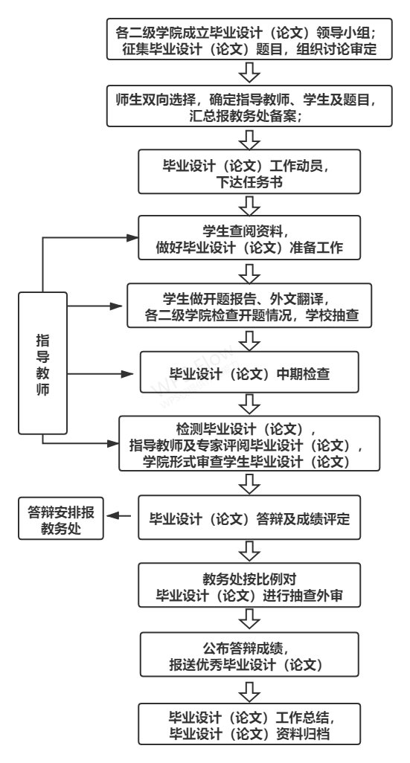
2.2 毕业设计（论文）工作程序
2.2.1 工作计划
各学院填写《广州城市理工学院本科毕业设计（论文）工作计划》（附件4-2），并于每年的10月20日前将工作计划（纸版及电子版）报教务处备案。
2.2.2 选题审题
教师提出题目（或由校外合作单位出题），教研室组织选题审题，确定题目和指导教师（组）及指导学生人数，报主管教学院长批准，并填写《广州城市理工学院本科毕业设计（论文）题目汇总表》以及《广州城市理工学院毕业设计（论文）题目来源统计表》（附件4-19）送教务处备案。
2.2.3 工作动员
各学院进行毕业设计（论文）工作动员，向学生下达《广州城市理工学院毕业设计（论文）任务书》（附件4-4），指导教师向学生具体布置毕业设计（论文）工作，明确毕业设计的目的及要求，指定必要的参考文献及资料，毕业设计工作开始进行。
2.2.4 开题报告、外文翻译
学生每人作开题报告(含文献综述内容)（内容：课题来源、国内外现状、综合分析、方案论证、进程计划、主要参考文献），并按照《广州城市理工学院本科毕业设计（论文）开题报告》（含文献综述内容）（附件4-5）、《广州城市理工学院本科毕业设计（论文）外文翻译》（附件4-6）等要求撰写开题报告及外文翻译，指导教师对学生的毕业设计（论文）写作提纲提出修改意见。各二级学院向教务处上报开题时间和地点，二级学院、教研室检查开题情况，教务处随机抽查。
毕业设计（论文）工作进入实质阶段，学生按照《本科毕业设计（论文）格式规范》（附件4-1）撰写相关材料。
2.2.5 中期检查
各学院要开展毕业设计（论文）中期检查，检查毕业设计（论文）各阶段任务完成情况等内容，填写《广州城市理工学院本科毕业设计（论文）中期阶段考核表》（附件4-7）。各二级学院应对毕业设计（论文）题目进行认真审核，毕业设计（论文）题目及内容应与本专业相关，且不得出现两人共用同一毕业设计（论文）题目的情况。对由于客观原因不能进行下去的课题要及时调整；对指导教师指导不到位的，提出批评，要求改正；对达不到教学要求的学生应给予警告。
中期检查后各学院统计毕业设计（论文）人数，并按规定格式订购资料袋。
2.2.6 论文检测
所有毕业生的毕业设计（论文）都要参与重合率检测，机检重合率≤30%的毕业设计（论文）方能参加毕业答辩，学生可根据检测系统的提示进行修改，直至重合率符合规定比例范围。检测重合率≤20%的，二级学院可推荐申请优秀毕业设计（论文）。
2.2.7 评阅及审查
学生写出毕业设计（论文）初稿，交指导教师审阅，并听取修改意见。进一步修改后送指导教师审阅、定稿，指导教师填写《广州城市理工学院本科毕业设计（论文）指导教师审阅评语书》（附件4-8）；学生将毕业设计（论文）交答辩小组负责人，负责人指派两名评阅教师进行交叉评阅，并分别填写一份《广州城市理工学院本科毕业设计（论文）专家评阅评语书》（附件4-9）。
各学院根据“第三部分 毕业设计（论文）各部分具体要求和规范”，结合本学院实际情况对毕业设计（论文）进行形式审查，合格者方能参加答辩。
以上工作须在答辩前一周完成。
2.2.8 答辩前准备
各学院成立毕业设计（论文）答辩工作领导小组（3-5人），组织和指导全学院的毕业设计（论文）答辩工作；各专业成立相应的毕业设计（论文）答辩委员会（3-5人），组织具体答辩工作；可以组成多个答辩小组（3-5人）进行答辩。各学院在答辩前向教务处上报本学院《毕业生毕业答辩安排表》（附件4-13）。
学生参加答辩需准备：
（1）装订好的毕业设计（论文）（若干份）
（2）毕业设计（论文）评分表（附件4-12）
2.2.9 答辩要求及成绩评定
每个答辩小组应明确公布答辩要求，如：答辩学生的名单及顺序、学生答辩的时间（一般为30分钟）及学生答辩的内容。
学生答辩的内容如下(仅供参考)：
（1）题目名称及选题意义
（2）实验过程，所做的主要工作
（3）收获、主要成绩、创新之处
（4）存在问题
（5）作品演示等
答辩后由答辩组根据《广州城市理工学院本科(人文社科)毕业设计（论文）评分标准》（附件4-10）、《广州城市理工学院本科(理、工)毕业设计（论文）评分标准》（附件4-11），填写《广州城市理工学院本科毕业设计（论文）评分表》（附件4-12）。学校及各学院领导抽查毕业答辩，检查评分标准执行情况。
2.2.10 抽查外审，公布、提交答辩成绩
各二级学院在答辩结束之后，召开答辩组长会议，协调平衡各小组成绩，减小组间偏差，并评选优秀毕业设计（论文）。教务处按比例对毕业设计（论文）进行抽查外审。
优秀毕业设计（论文）的评选由各二级学院负责，申请者应按要求提交压缩版优秀毕业设计（论文）电子版，各专业名额应控制在10%以内，具体专业水平、是否进行二次答辩等由各二级学院把关。
指导教师应在规定时间内按时提交毕业设计（论文）成绩，以便学校开展毕业生毕业、学位资格的审查工作。
2.3 毕业设计（论文）的归档
2.3.1 归档的毕业设计（论文）注意事项
论文作者及指导教师必须在学位论文原创性声明和版权使用授权书中签名。
2.3.2 学生提交毕业设计（论文）
（1）印刷版交学生所在学院，具体材料如下：
表2-1毕业设计（论文）提交学院清单
序号 | 项目 | 附件编号 | 数量 | 备注
1 | 毕业设计（论文）资料袋 | —— | 1 | 资料袋由学校统一规格
2 | 毕业设计（论文） | 附件4-1 | 1 | 装入资料袋
3 | 毕业设计（论文）任务书 | 附件4-4 | 1 | 装入资料袋
4 | 毕业设计（论文）开题报告及文献综述 | 附件4-5 | 1 | 装入资料袋
5 | 毕业设计（论文）翻译及外文原件 | 附件4-6 | 1 | 装入资料袋
6 | 毕业设计（论文）中期阶段考核表 | 附件4-7 | 1 | 装入资料袋
7 | 毕业设计（论文）指导教师审阅评语书 | 附件4-8 | 1 | 装入资料袋
8 | 毕业设计（论文）专家评阅评语书 | 附件4-9 | 2 | 装入资料袋
9 | 毕业设计（论文）评分表 | 附件4-12 | 1 | 装入资料袋
10 | 毕业设计（论文）各种附件，如：程序光盘、设计图纸、试验记录、原始数据等 | — | 1 | 装入资料袋

（2）电子版
学生在通过毕业答辩后，提交完整电子版毕业设计（论文），否则学校不予办理其离校手续，电子版提交时间及安排另行通知。

2.3.3 学院提交毕业设计（论文）
（1）毕业设计（论文）资料袋
各学院组织教师根据“表2-1 毕业设计（论文）提交学院清单”清点学生提交材料，检查完毕后，所有材料装入资料袋，归档时间及安排另行通知。
（2）毕业设计（论文）总结材料
各学院应认真做好毕业设计（论文）的经验总结工作，在规定日期内将总结材料的纸质版及电子版提交教务处。具体材料如下：
表2-2 学院提交毕业设计（论文）总结材料清单
序号 | 项目 | 附件编号 | 备注
1 | 毕业设计（论文）题目汇总表 | 附件4-3 | 最终版（含学生成绩）
2 | 优秀毕业设计（论文）电子版 | 附件4-14 | 压缩版，具体要求见《优秀毕业设计（论文）字数及格式要求》；word版本即可，勿转化为PDF版本
3 | 毕业设计（论文）工作总结 | 附件4-15 | 分别按专业和学院总结
4 | 毕业设计（论文）成绩统计表 | 附件4-16
5 | 优秀毕业设计（论文）题目汇总表 | 附件4-17
6 | 指导教师指导学生人数统计表 | 附件4-18
7 | 毕业设计（论文）题目来源统计表 | 附件4-19 | 选题审题结束后交至教务处备案
8 | 毕业设计（论文）指导教师情况统计表 | 附件4-20
9 | 毕业设计（论文）成果汇总表 | 附件4-21
第三部分 毕业设计（论文）各部分具体要求和规范
3.1 任务书、开题报告、外文翻译、中期检查表撰写要求
3.1.1 任务书
任务书应布置整体工作内容，提供必要的资料、数据，明确论文的提纲。填写用将来时，例如：在现有的条件下（现有的仪器设备、资料或现在他人研究的现状），将做哪些方面的研究或哪些方面的探讨，并可能取得哪些成果或怎样的成果。
按毕业设计（论文）各环节拟定阶段工作进度，在“参考资料以及说明”中列出部分推荐参考文献，参考文献格式参照“3.4 毕业设计（论文）书写规范”填写。
3.1.2 开题报告与外文翻译
（1）开题报告
开题报告是保证毕业设计（论文）质量的一个重要环节，学生在教师指导下，通过调研和查阅文献（需要10篇以上相关文章的阅读量），在指导教师指导下完成开题报告。
理工科开题报告撰写不少于2500字，人文社科和管理学科开题报告不少于3500字。开题报告的内容包括工作任务分析、调研报告、方案拟定与分析、论文框架结构、实施计划、文献综述内容等。
（2）外文翻译
学生必须阅读3万印刷符以上的外文参考资料，提交3000汉字（或1.2万印刷符）以上的外文翻译。翻译外文内容必须与毕业设计（论文）有紧密联系，并说明出处。
（3）格式和打印
开题报告（文献综述）和外文翻译的书写格式、打印和毕业设计（论文）格式及打印要求（具体见下述部分“3.5 毕业设计（论文）打印要求”）保持一致。译文的外文资料复印件（A4纸规格）必须附在译文后面。
3.1.3 中期阶段考核表
中期阶段考核表应列明毕业设计（论文）的目录和研究的主要内容，按周说明工作具体进展情况。
3.2 毕业设计（论文）主要结构和排列顺序
毕业设计（论文）应包含以下部分，其排列装订顺序为：
（1）封面
（2）原创性声明和使用授权书
（3）中文摘要
（4）外文摘要
（5）目录
（6）正文
（7）参考文献
（8）附录（必要时）
（9）致谢
3.3 毕业设计（论文）内容的要求
3.3.1毕业设计（论文）字数及文字要求
（1）毕业设计（论文）字数不少于1.5万字。
（2）论文用汉语简化字书写。外语专业的论文封面用双语撰写，摘要、关键词使用中文和所学专业相应的语言对照撰写，其余部分应用所学专业相应的语言撰写。
3.3.2 封面
毕业设计（论文）题目：应准确、鲜明、简洁，能概括整个毕业设计（论文）中最主要和最重要的内容。题目中所用到的词应考虑到为检索提供特定实用的信息（如关键词），一般不宜超过30个中文字，若语意未尽，可用副标题补充说明。副标题应处于从属地位，一般可在题目的下一行用破折号“——”引出。论文题目应避免使用不常用缩略词、首字母缩写字、字符、代号和公式等。
指导教师：一般只能写一名指导教师，如经主管院长批准联合指导的教师，可增写一名。
提交日期：毕业设计（论文）成文打印提交学院的确切日期。
毕业设计（论文）封面已给出相应的固定格式，下载后按照既有的格式直接填写内容即可。
3.3.3 原创性声明和使用授权书
原创性声明和使用授权书的内容和格式见附件4-1，必须由毕业设计（论文）作者及其指导教师（含辅助指导教师）亲笔签名并填写日期。
3.3.4 摘要
摘要是简明、确切地记述毕业设计（论文）工作重要内容的短文。其基本要素包括研究的目的、方法、结果（结论）和论文的意义等。应避免将摘要写成目录式的内容介绍。摘要页不需写出论文题目。论文摘要要求400-600字。
中文摘要内容包括：“摘要”字样，摘要正文，关键词。对于中外文摘要，都必须在摘要的最下方另起一行，用显著的字符注明本文的关键词。
关键词：是为方便用户查找文献，从文中选取出来并用来揭示全文主题内容的一组词语或术语，应尽量采用词表中的规范词（参照相应的技术术语标准）。关键词一般为3～5个，按词条的外延层次排列（外延大的排在前面）。关键词之间用分号分开，最后一个关键词后不打标点符号。
外文摘要：外文摘要的内容及关键词应与中文摘要及关键词一致，在外文语法、用词上应正确无误。外文和汉语拼音一律为Times New Roman体，字号与中文摘要相同。
摘要题头应居中，字样如下：
摘 要(3号粗黑体，左右居中，上下空一行)
然后书写摘要的文字部分（小4号宋体、行距为固定值20磅）。
摘要文字之后隔一行顶格印有：
关键词： 词 ； 词 ； … ； 词

小4号黑体加粗 关键词3～5个，宋体小4号字
3.3.5 目录
目录按章、节、条序号和标题编写，一般为二级或三级，包含摘要（中、外文）、正文各章节标题、结论、参考文献、附录、致谢等。
3.3.6 正文
论文正文一般应包括：绪论（或引言）、论文主体、结论等部分。
（1）章节标题
论文正文分章节撰写，每章应另起一页。
章节标题要突出重点、简明扼要、层次清晰。字数一般在15字以内，不得使用标点符号。标题中尽量不采用英文缩写词，对必须采用者，应使用本行业的通用缩写词。
（2）绪论（引言）
绪论（或引言）一般作为第一章，是论文正文的开端。绪论应包括本论文的来源、目的、意义，应解决的主要问题及应达到的要求，国内外文献综述，主要研究内容与方法。应言简意赅，不要与摘要雷同，不要写成摘要的注释。一般教科书中有的知识，在绪论中不必赘述。
（3）论文主体
论文主体是毕业论文的核心部分，占主要篇幅。要求结构合理，层次分明，推理严密，重点突出，图表、参考文献规范，内容集中简练，文笔通顺流畅。
理工科学科设计（论文）内容包括：方案设计与选择论证，过程（设计或实验）论述，结果分析，结论或总结。
管理和人文学科论文内容包括：对研究问题的论述及系统分析，比较研究，模型或方案设计，案例论证或实证分析，模型运行的结果分析或建议，改进措施等。
论文正文必须分章，除第一章（绪论或引言）外，每一章要有本章小结。
（4）结论
论文的结论单独作为一章排写，但不加章号。
结论是对整篇论文主要研究成果的总结。在结论中应明确指出本研究内容的创新性，应用前景和对社会经济的影响，可阐述本课题研究中尚存在的问题及进一步开展研究的见解和建议等。
3.3.7参考文献和注释
参考文献：凡有直接引用他人成果（文字、数据、事实以及转述他人的观点）之处的均应加标注说明列于参考文献中，按文中出现的顺序列出直接引用的主要参考文献。
注释：论文中有个别名词或情况需要解释时，可加注说明，注释可用页末注（将注文放在加注页稿纸的下端）或篇末注（将全部注文集中在文章末尾），而不用行中注。注号用阿拉伯数字上角标形式置于方括号中，如：“^{注1}”。
参考文献与注释有所区别。参考文献是作者写作论文时所参考的文献，一般集中列于文末。参考文献序号用方括号标注，与正文中指示序号一致。注释是对论文中某一特定内容所做的进一步解释或补充说明。
3.3.8 附录
对需要收录于学位论文中但又不适合书写于正文中的附加数据、方案、资料、详细公式推导、计算机程序、运行结果、统计表，主要设备和仪器仪表的性能指标和测试精度等有特色的内容，可作为附录排写，序号采用“附录1”、“附录2”等。
3.3.9 致谢
致谢中主要感谢指导教师和在学术方面对论文的完成有直接贡献及重要帮助的团体和人士，以及感谢给予转载和引用权的资料、图片、文献、研究思想和设想的所有者。致谢中还可以感谢提供研究经费及实验装置的企业等单位和人士。致谢辞应谦虚诚恳，内容简洁明了、实事求是。
3.4 毕业设计（论文）书写规范
3.4.1 字体、字号和行距
正文起页要在奇数页。
（1）正文层次
第一级标题：第一章、第二章、第三章……（换章时必须换页）
第二级标题：1.1、1.2、1.3……
第三级标题：1.2.1、1.2.2、1.2.3……
各层次题序及标题不得置于页面的最后一行（孤行）。
（2）正文字号、字体、行距
第一级标题：三号，宋体，加粗，左右居中，上下空一行；
第二级标题：小三号，宋体，加粗，居左，上下空一行；
第三级标题：四号，宋体，加粗，居左，不空行；
正文：小四号，宋体，行距为固定值20磅。段首行缩进2个汉字。
（3）其他
页眉：小五号宋体，居中
页码：小五号宋体，居中
数字和字母： Times New Roman体
3.4.2名词术语
科技名词术语及设备、元件的名称，应采用国家标准或部颁标准中规定的术语或名称。标准中未规定的术语要采用行业通用术语或名称。全文名词术语必须统一。一些特殊名词或新名词应在适当位置加以说明或注解。
采用英语缩写词时，除本行业广泛应用的通用缩写词外，文中第一次出现的缩写词应该用括号注明英文全文。
3.4.3物理量名称、符号与计量单位
（1）物理量的名称和符号
物理量的名称和符号应符合GB3100～3102-86的规定。论文中某一量的名称和符号应统一。
（2）物理量计量单位
物理量计量单位及符号应按国务院1984年发布的《中华人民共和国法定计量单位》及GB3100～3102的规定执行，不得使用非法定计量单位及符号。计量单位符号，除用人名命名的单位第一个字母用大写之外，一律用小写字母。
非物理量单位（如件、台、人、元、次等）可以采用汉字与单位符号混写的方式，如“万t·km”。
文稿叙述中不定数字之后允许用中文计量单位符号，如“几千克至1000kg”。
表达时刻时应采用中文计量单位，如“上午8点3刻”，不能写成“8h45min”。
（3）外文字母的正、斜体用法
物理量符号、物理常量、变量符号用斜体，计量单位等符号均用正体。
3.4.4 数字
按国家语言文字工作委员会等七单位1987年发布的《关于出版物上数字用法的试行规定》，除习惯用中文数字表示的以外，一般均采用阿拉伯数字。年份一概写全数，如2000年不能写成00年。
3.4.5 公式
原则上居中书写。
公式序号按章编排，如第一章第一个公式序号为“(1-1)”，附录2中的第一个公式为“(2-1)”等。
文中引用公式时，一般用“见式(1-1)”或“由公式(1-1)”。
公式中用斜线表示“除”的关系时应采用括号，以免含糊不清，如a/(bcosx)。通常“乘”的关系在前，如acosx/b而不写成(a/b)cosx。
3.4.6 图
（1）插图
图包括曲线图、结构图、示意图、图解、框图、流程图、记录图、布置图、地图、照片、图版等。
插图应与文字紧密配合，文图相符，技术内容正确。选图要力求精练。
插图与其图题为一个整体，不得拆开排写于两页。插图处的该页空白不够排写该图整体时，可将其后文字部分提前排写，将图移至次页最前面。
（2）制图标准
插图应符合国家标准及专业标准。
机械工程图：采用第一角投影法，严格按照GB4457～4460-84, GB131-83《机械制图》标准规定。
电气图：图形符号、文字符号等应符合有关标准的规定。
流程图：原则上应采用结构化程序并正确运用流程框图。
对无规定符号的图形应采用该行业的常用画法。
（3）图题和图中说明
每个图均应有图题(由图号和图名组成)。图号按章编排，如第一章第一图的图号为“图1-1”等。图题置于图下，有图注或其他说明时应置于图题之上。图名在图号之后空一格排写。引用图应说明出处，在图题右上角加引用文献号。图中若有分图时，分图号用a)、b)等置于分图之下。
图中各部分说明应采用中文（引用的外文图除外）或数字项号，各项文字说明置于图题之上（有分图题者，置于分图题之上）。
（4）坐标单位
有数字标注的坐标图，必须注明坐标单位。
3.4.7 表
表格不加左、右边线。
每个表格应有自己的表序和表题，并应在文中进行说明，例如：“如表1-1”。
表序一般按章编排，如第一章第一个插表的序号为“表1-1”等。表序与表名之间应空一格，表名中不允许使用标点符号，表名后不加标点。表序与表名置于表上。
表头设计应简单明了，尽量不用斜线。
全表如用同一单位，将单位符号移至表头右上角，加圆括号。
表中数据应正确无误，书写清楚。数字空缺的格内加“－”字线（占2个数字），不允许用“″”、“同上”之类的写法。表内文字5号宋体。
如某个表需要转页接排，在随后的各页上应重复表的编排。编号后跟表题（可省略）和“（续）”，例如：表2-1 加入激素后的实验结果比较（续）
3.4.8 参考文献
（1）字号、字体与行距
参考文献标题用三号，宋体，加粗，左右居中，上下空一行；
参考文献正文为五号，宋体，行距为固定值20磅。
正文中应按顺序在引用参考文献处的文字右上角用[]标明，[]中序号应与参考文献中序号一致。
（2）参考文献的编排格式
期刊：作者．文献题名[J]．刊名,出版年份,卷号(期号)：起-止页码
书籍：作者．书名[M]．版次(首次免注).翻译者.出版地:出版社, 出版年: 起-止页码
3.4.9 附录和致谢
附录和致谢标题用三号宋体，加粗，左右居中，上下空一行；附录文献和致谢正文(另起页)为五号宋体。
3.5 毕业设计（论文）打印要求
3.5.1 页面设置
（1）页边距
毕业设计（论文）的页面上、下页边距为2.54cm，左、右页边距为2.2cm。
（2）页码
论文页码从正文部分（绪论、主体、结论）开始，直至“参考文献、附录、致谢”结束，用小五号阿拉伯数字编连续码，页码位于页脚居中。
封面、原创性声明和使用授权书不编入页码。
摘要、目录用小五号罗马数字编连续码，页码位于页脚居中。
（3）页眉页脚
页眉标注从论文正文部分（绪论、主体、结论）开始直至致谢结束。页眉分奇、偶页标注，其中偶数页的页眉为 广州城市理工学院本科毕业设计（论文） ；奇数页的页眉为章序及章标题，例如： 第三章 城市道路的景观设计研究 。
页眉的上边距为15mm，在版心上边线加一行1.5磅粗的实线，其上居中打印页眉；页脚的下边距为15mm。页眉居中置于页面上部。论文页码左右居中置于页脚。
偶数页式样： 奇数页式样：
广州城市理工学院本科毕业设计（论文） |  |  | 第一章 绪论
3.5.2 印刷与装订
毕业设计（论文）一律由学生本人在计算机上输入、编排并打印在标准A4幅面80g白纸上，封面要求为套色印刷。
封面、原创性声明和使用授权书采用单面印刷；从中文摘要开始直至结束，采用双面印刷。
学生可把整理好的毕业设计（论文）说明书交印务中心装订及印制封面。

3.6毕业设计（论文）检测要求

一、毕业设计（论文）检测采用自查以及抽检的方式。
（一）学院查重检测：是由各二级学院统一组织安排在开展毕业设计答辩环节之前对毕业生的毕业设计（论文）相似比进行查重检测。
首先由各二级学院组织，应根据各学院的毕业设计（论文）答辩安排，于第一次答辩的两周前在查重检测系统里完成毕业设计（论文）相似比检测工作，并做好数据的汇总整理，及时将结果告知学生，并将学院的自查结果于毕业设计（论文）答辩后报送教务处备案。
（二）教务处抽检：是在毕业设计答辩完成后、录入成绩前，教务处按照一定比例抽取毕业设计（论文），安排专家对其进行评分，检查各学院毕业设计（论文）的成果。毕业设计（论文）抽检由教务处组织、各二级学院协助实施，对全校各专业随机抽检。并通报抽查结果。
二、 检测结果认定与处理
（一）自查结果认定与处理：
1.查重检测：
以毕业设计（论文）电子稿的核心内容查重检测的相似比为标准，具体要求为：相似比≤30%的，视为通过查重检测，其中参评优秀毕业设计（论文）的其相似比须≤20%；相似比＞30%的，视为未通过查重检测。每位学生共有两次查重机会，如果两次检测仍未通过，学生需用一周时间修改论文，在规定时间内进行自费检测，直至通过为止，方可参加答辩。如采用以下非正常手段达到降低查重检测相似比，情节严重者，将其毕业设计（论文）成绩评为不及格：
（1）提交查重检测的毕业设计（论文）中大篇幅的语句逻辑结构错乱或使用非常规字符降低文字相似比；
（2）提交查重检测的毕业设计（论文）与提交答辩小组纸质版本不一致的。
2.送审前检查：
针对检查出的问题，及时反馈给学生和指导老师，并在抽检之前完成整改工作，需将送审前的检查和整改过程形成书面报告提交教务处备案。
（二） 抽检结果认定与处理：
抽检结果按照合格与不合格记录：
1.抽检合格的论文，可保持原毕业设计（论文）成绩。
2.抽检不合格的论文，将毕业设计（论文）成绩评为不及格，并按照《广州城市理工学院本科生毕业设计（论文）管理办法（试行）》第十一条处理。

第四部分 附表
毕业设计（论文）相关附件表格如下所示（略）：
附件4-1 广州城市理工学院本科毕业设计（论文）格式规范
附件4-2 广州城市理工学院本科毕业设计（论文）工作计划
附件4-3 广州城市理工学院本科毕业设计（论文）题目汇总表
附件4-4广州城市理工学院毕业设计（论文）任务书
附件4-5 广州城市理工学院本科毕业设计（论文）开题报告（含文献综述内容）
附件4-6 广州城市理工学院本科毕业设计（论文）外文翻译
附件4-7 广州城市理工学院本科毕业设计（论文）中期阶段考核表
附件4-8广州城市理工学院本科毕业设计（论文）指导教师审阅评语书
附件4-9 广州城市理工学院本科毕业设计（论文）专家评阅评语书
附件4-10 广州城市理工学院本科(人文社科)毕业设计（论文）评分标准
附件4-11 广州城市理工学院本科(理、工)毕业设计（论文）评分标准
附件4-12 广州城市理工学院本科毕业设计（论文）评分表
附件4-13 毕业生毕业答辩安排表
附件4-14 优秀毕业设计（论文）字数、格式要求及样板
附件4-15 广州城市理工学院毕业设计（论文）工作总结
附件4-16 广州城市理工学院毕业设计（论文）成绩统计表
附件4-17 广州城市理工学院优秀毕业设计(论文)题目汇总表
附件4-18毕业设计（论文）指导教师指导学生人数统计表
附件4-19 毕业设计（论文）题目来源统计表
附件4-20 毕业设计（论文）指导教师情况统计表
附件4-21 广州城市理工学院毕业设计（论文）成果汇总表

第五部分 关于网上选题工作
5.1毕业设计（论文）网上选题操作指南
毕业设计（论文）模块教师使用操作手册：
①教师用户输入用户名密码登入教务管理系统（http://jwxt.gcu.edu.cn），在“毕业论文”菜单下选择“教师申报题目”。
②教师在弹出的页面选择申报题目面向的专业，填写毕业论文题目、简介等资料，然后点击提交，等待教务处审核。如图1-1
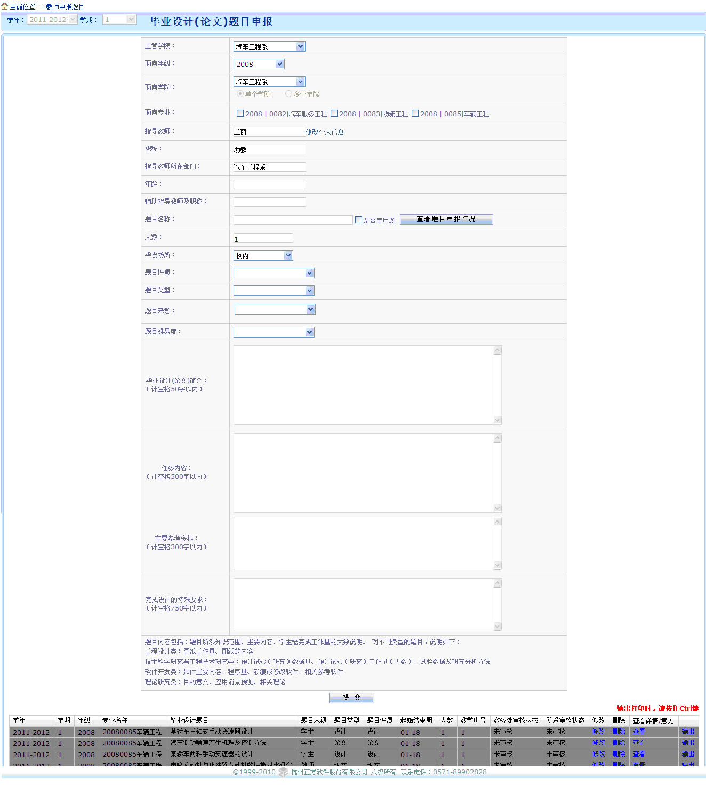
1．选择论文题目面所的专业
2．填写论文题目
3．填写该论文题目简介及相关信息
4．填完信息检查无误后点击“提交”，等待审核，此时可以看到提交的论文题目在下面显示出（包括题目审核状态），若有问题，可以修改或删除
图1-1 论文题目申请
教师申报时，以下两项是必需选择的。
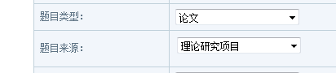
个人信息填写清楚，方便学生联系老师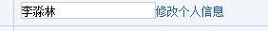

注意填写内容准备不要太长。
③待教务处审核通过后，学生在网上系统进行选题，学生选题后，教师在系统中选择“毕业论文”菜单下的“教师确认学生”，可以看到选择了自己题目的学生，并对学生进行选择。如图1-2：
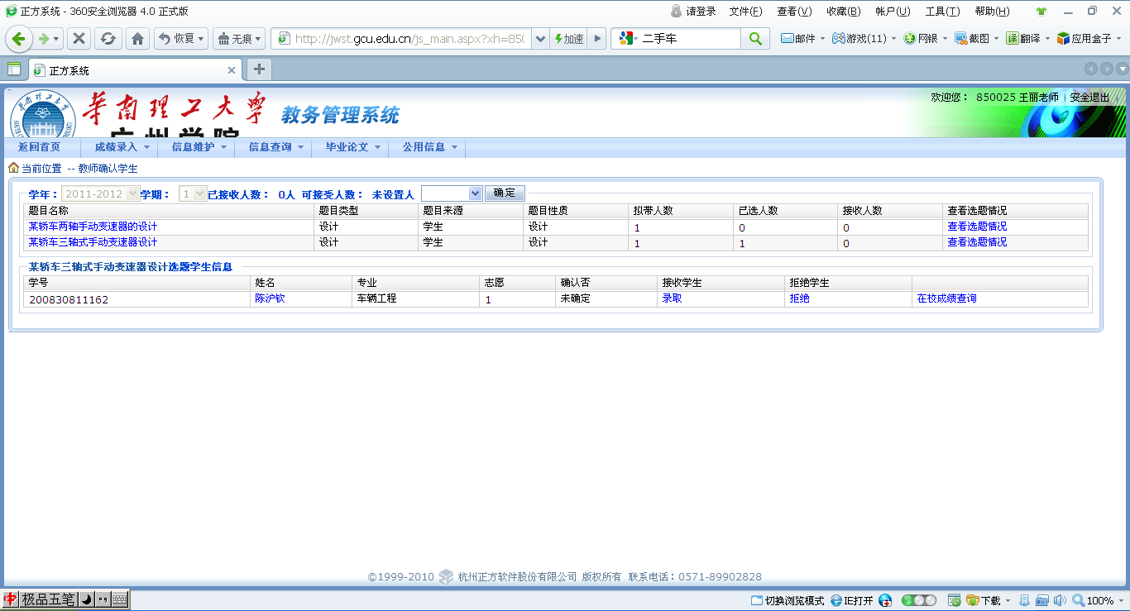
题目名称（即审批通过的可供学生选择的论文题目）
选择相应题目后面的“查看选课情况”可以查看选择了该题的学生记录
学生记录显示区域，显示出选择了该论文题目的所有学生记录。教师可以录取或者拒绝学生
点击学生姓名可以查看学生信息
图1-2 教师确认学生
注：
- 每个题目的学生人数
学生在选课时单个题目可选学生的人数（系统设置为3）
- 学生允许选择题目的个数
学生选择的数目，一定要先选志愿（系统设置为3）
- 拟带人数
该题目教师最后所带的学生数（系统设置为1）
学生填报志愿与高考规则相同。教师在选择学生时，请目标明确，接收就点接收，拒绝就点拒绝，不要放着不管。若学生为第一志愿填报的老师放着不管，那学生所报第二志愿第三志愿的老师将无法接收该生，所以请老师们务必注意！

毕业设计（论文）模块学生使用操作手册：
- 学生用入输入用户名密码进入教务管理系统（http://jwxt.gcu.edu.cn），在“毕业设计”菜单下选择“学生信息”，完善自己个人信息，以便老师进行选择。
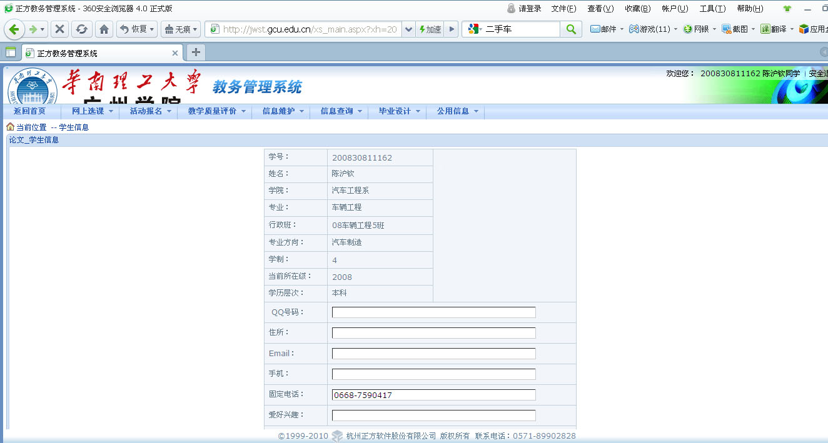
完善个人信息，以方便老师联系，完善后点击提交
②在“毕业设计”菜单下选择“学生选题”。如图1-1
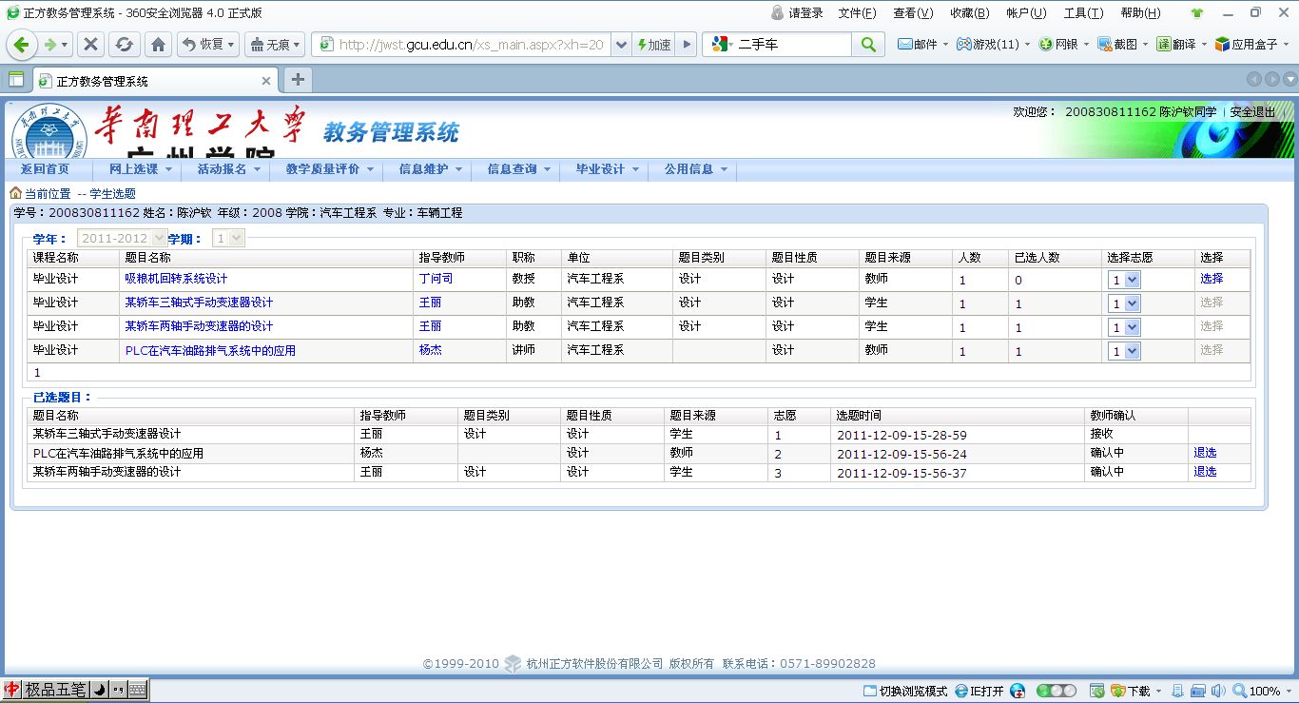
可供选择的论文题目
“选择志愿”：一个学生可以报三个志愿，第一步选择志愿
点击老师姓名可以查看老师相关信息
已选题目显示区域
教师确认：接收、拒绝、确认中。接收或拒绝后不可退选，确认中可以退选
图1-1 学生选题
③选题结束后，进入毕业设计进行阶段，若老师需要提交周志，在“毕业设计”菜单下选择“学生查看提交周志”。如图1-2：
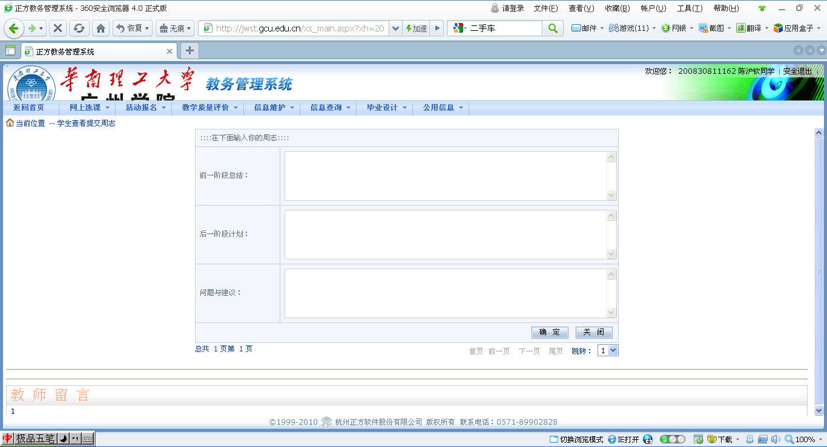
老师留言查看
图1-2 学生查看提交周志
学生写入周志后点击确定，页面下方可以查看老师留言。

注：
- 每个题目的学生人数
学生在选课时单个题目可选学生的人数（系统设置为3）
- 学生允许选择题目的个数
学生选择的数目，一定要先选志愿（系统设置为3）
- 拟带人数
该题目教师最后所带的学生数（系统设置为1）
学生在选题时填报志愿与高考规则相同，第一志愿为自己最想做的题，若第一志愿老师接收，则选题结束；若第一志愿老师拒绝，则由第二志愿老师进行选择，依此类推。所以请同学们报题时务必看清楚填报时的志愿，谨慎填报！

5.2 关于2021届本科学位论文检测安排的通知
注意：论文检测时间及安排另行通知。

第六部分 历届毕业设计（论文）普遍存在问题
序号 | 存在问题 | 规范要求 | 备注
1 | a.多人一题，题目完全相同或很相近；  b.题目和所学专业契合度不高；  c.题目过大、宽泛；  d.题目缺乏科学严谨性，用词有语病；  e.毕业设计（论文）、档案袋、开题报告、中期检查等题目不一致。， | a-d.按要求修改题目；  e.各处题目应一致。
2 | 毕业设计（论文）任务书问题：  a.任务书中应完成的项目和实际的毕业设计（论文）工作项目不相符（如：任务书应完成的项目为“根据要求设计专用夹具”，而实际上并没有专用夹具的设计图纸。诸如此类）；  b.任务书发出日期、完成日期；  c.专业教研组（系）负责人、指导老师未签名；审核、签发日期问题。 | a.对照毕业设计（论文）材料和任务书，进行仔细检查。如有不相符，予以更正；  b.各学院应统一任务书发出日期和审核、签发日期。
3 | 审阅、评阅、毕业设计（论文）评语用字基本相同，过于简单  说明书中毕业设计（论文）的评  语 ，总评成绩 | a.三者绝对不能相同或雷同；  b.毕业设计（论文）评语应结合审阅、评阅及答辩情况进行完整评述；  c.审阅、评阅、毕业设计（论文）评语应结合论文具体内容；  d.说明书中毕业设计（论文）的评语请打印或手写，总评成绩，答辩负责人签字请务必手写。
4 | a.指导教师不能作为答辩委员会主任（负责人）；  b.指导教师一人所有签名全包。  c.初级职称的老师不能单独指导毕业设计（论文） | a.请找其他副教授职称以上的老师做答辩委员会主任（负责人）；  b.应避免指导教师一人所有签名全包。  C.初级职称的老师需和中级及以上职称老师一起组成指导老师组，共同指导学生毕业设计（论文）
5 | a.中文摘要字数太少；  b.关键词字数太少。 | a.中文摘要字数要求300～600字；  b.关键词一般3-5个。
6 | 外文摘要问题 | 外文摘要翻译质量要好
7 | 参考文献标注不规范（如：在章节上标注、标注过于集中在前面一两章） | a.不要在章节上标注；  b.文中应按顺序在引用参考文献处的文字右上角用［］标明，［］中序号应与“参考文献”中序号一致。
8 | 错别字，图号无说明、表格无说明；公式不编号 | 按要求进行修改
9 | 无页眉  无页码（比较少见） | 添加页眉，双面打印，奇、偶页页眉不同
10 | 参考文献格式有问题 | 参考文献的著录，按著录/题名/出版事项顺序排列：  期刊——著者，题名，期刊名称，出版年，卷号(期号)，起始页码。  书籍——著者，书名、版次(第一版不标注)，出版地，出版者，出版年，起始页码。
11 | 开题报告、中期检查报告日期颠倒 | a.请各学院统一开题报告日期和中期检查报告日期。
12 | 工程图纸错误未指正 | 指导老师应对图纸中的错误，用文字、画圈、打问号等形式指出，教师应在审核处签名。
13 | 论文内容过于简单 | 结合实际，全面反映培养目标要求
14 | 专家评阅评语书（即：本科生毕业设计（论文）水平评阅评语书）只有1份 | 按要求应为2份
15 | 档案袋内的毕业设计（论文）成绩与档案袋上标明的成绩不一致 | 核对《xxxx届本科毕业设计（论文）题目目录汇编》中的各种信息是否与本学院毕业设计（论文）归档信息的相对应
16 | 有的论文参考文献不足，文献综述偏弱 | 参考文献不少于10篇；  要有外文参考文献
17 | 格式方面存在普遍问题 | 1. 参考文献必须按顺序在正文中引用，格式要正确，不可缺少期卷号和文献标识码等；  2. 图表必须有编号和标题，横纵坐标的标识和单位应按规范标注，并按规范进行编排；  3. 公式要有编号，右对齐，不能截图，在文中的公式要注意位置；  4. 公式中的符号要全文统一；  5. 每章标题需另起一页；  6. 避免前后文中有重复段落出现；  7. 尽量避免“我们”等字眼；  8. 个别语句不够通顺，错别字较多，字号要前后统一；  9. 图纸不够规范，标题栏不统一，个别尺寸未标注，线型要正确。

